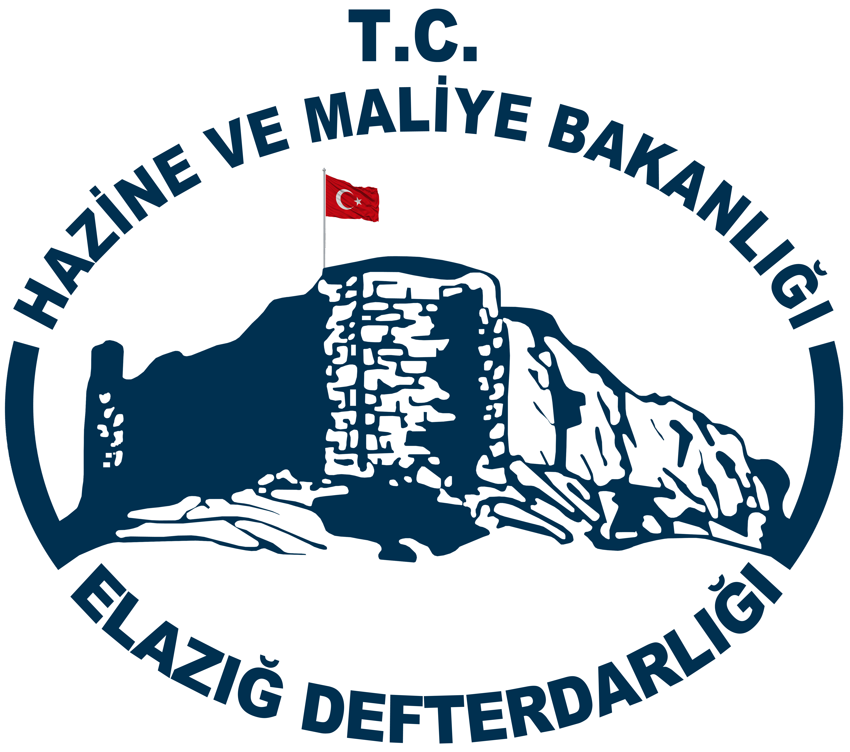ELAZIĞ DEFTERDARLIĞI

HAZAR GÖLÜ EĞİTİM VE DİNLENME TESİSLERİ

BAŞVURU FORMU

İŞTİRAKÇİNİN |  | TERCİH EDİLEN DEVRE
Adı Soyadı |  | 1.DEVRE (25.06.2021 – 01.07.2021)
Kurumu |  | 2.DEVRE (03.07.2021 – 09.07.2021)
Görev ve Unvanı |  | 3.DEVRE (11.07.2021 – 17.07.2021)
Sicil No |  | 4.DEVRE (19.07.2021 – 25.07.2021)
Görev Yeri |  | 5.DEVRE (27.07.2021 – 02.08.2021)
Ev Telefon |  | 6.DEVRE (04.08.2021 – 10.08.2021)
İşyeri Telefon |  | 7.DEVRE (12.08.2021 – 18.08.2021)
Adres |  | 8.DEVRE (20.08.2021 – 26.08.2021)
Maliye Personeli İçin :7 günlük konut bedeli : 750.00 TL
Diğer Kuruluşlar İçin :7 günlük konut bedeli : 750.00 TL
Serbest Meslek Çalışan İçin :7 günlük konut bedeli : 935.00 TL
Konutlarımız 4-5 kişi kapasitelidir
1-Başvuruda bulunan kişilerin kamp ücretinin %20’ si olan 150.00 TL’yi Ziraat Bankası Elazığ merkez şubesi nezdindeki Hazar Gölü Eğitim ve Dinlenme tesislerinin TR110001000186346985955007 nolu IBAN numarasına yatırıp, Banka dekontunun 1 nüshasını en geç 24 Haziran 2021 tarihine kadar Defterdarlığımız Personel Müdürlüğüne göndermesi gerekmektedir.
2-Yatırılan avans miktarı kamp tahsisi sırasında tespit edilen toplam ücretten mahsup edilecektir.
3-Kamp tahsisi yapıldıktan sonra geçerli bir mazereti olmayanların yatırmış oldukları avansları geri iade edilmeyecektir.
4-Yararlanacakların başvuru formunda beyan ettikleri bilgilere ait belge (evlenme cüzdanı gibi) tesis yöneticisine ibraz etmek zorundadırlar.
5-3’lü tüp ocağı ve büyük tüp tesisimiz tarafından verilecek olup, ayrıca tüp ücreti alınmayacaktır.
6-Tesislerimizde yemek verilmemektedir. Tahsis sırasında Bakanlığımız ve diğer Bakanlıklarca virüsü önleme amaçlı Sosyal Tesisler ile ilgili herhangi bir iptal kararı olur ise, ödenen ücretler mahsuplaştırılarak geri tutarı iade edilecektir.
7-Tatil Devreleri başladığı gün saat 09.00 da başlayıp, bitiş tarihinden sonraki gün sabah 08.00 da boşaltılmış olacaktır.
8- Günübirlik konaklama bedeli konut olarak 120.00 TL’ dir.

İŞTİRAKÇİ YAKINLARI
Adı Soyadı | Doğum Tarihi | Yakınlığı | Ateş Ölçümü | Herhangi bir rahatsızlığı olup, olmadığı | Ücret

İletişim Kurulacak Sorumlu | Onay Makamı
Köksal KAYMAZ  - Cep Telefon: 0(536) 359 50 79  - Kamp Telefon: 0(424) 425 10 61  - Personel Müdürlüğü Telefon: 0(424) 218 32 10  - Personel Müdürlüğü Fax: 0(424) 218 53 79  Yukarıdaki Bilgilerin doğruluğu ile sosyal tesislerin esaslarına uymayı taahhüt ederim.  İmza  ...../..... /2020 | ( İmza mühür)

